**Sử dụng các công cụ nén và giải nén**

1. **nén tập tin**

**Ảnh có chứa văn bản, ảnh chụp màn hình, phần mềm, Phần mềm đa phương tiện

Nội dung do AI tạo ra có thể không chính xác.**

**B1: chọn tập tin**

**B2 : Ấn chuột phải di chuyển chuột đến winRAR**

**B3: nhấn chọn mục đầu tiên**

**B4: Sau khi nhấn chọn ta sẽ có kết quả  
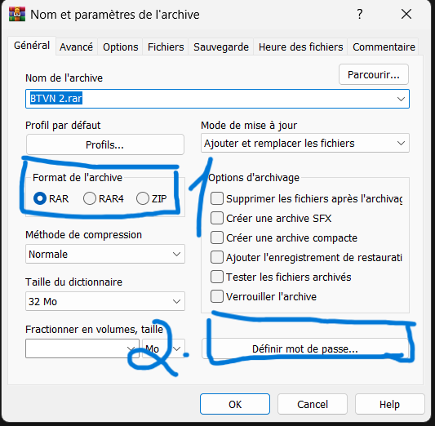**

**1 là định dạng tập tin   
2 là đặt mật khẩu cho tập tin**

**B5: Chọn định dạng và đặt mật khẩu cho tập tin xong ấn OK.**

1. **giải nén tập tin. Không có mật khẩu**

**Ảnh có chứa văn bản, ảnh chụp màn hình, phần mềm, Phần mềm đa phương tiện

Nội dung do AI tạo ra có thể không chính xác.**

**B1: Nhấn chuột phải vào tập tin**

**B2: di chuyển chuột đến winRAR**

**B3: nhấn chọn extraire vers**

**Kết quả là**

**Ảnh có chứa văn bản, ảnh chụp màn hình, Phông chữ

Nội dung do AI tạo ra có thể không chính xác.**

1. **giải nén tập tin có mật khẩu**

**Ảnh có chứa văn bản, ảnh chụp màn hình, phần mềm, Phần mềm đa phương tiện

Nội dung do AI tạo ra có thể không chính xác.**

**B1: Nhấn chuột phải vào tập tin**

**B2: di chuyển chuột đến winRAR**

**B3: nhấn chọn extraire vers**

**B4: nhập mật khẩu   
Ảnh có chứa văn bản, đồ điện tử, ảnh chụp màn hình, phần mềm

Nội dung do AI tạo ra có thể không chính xác.**

**Nếu nhập sai**Ảnh có chứa văn bản, ảnh chụp màn hình, phần mềm, đa phương tiện

Nội dung do AI tạo ra có thể không chính xác. **Nếu nhập đúng**

**Ảnh có chứa văn bản, ảnh chụp màn hình, Phông chữ

Nội dung do AI tạo ra có thể không chính xác.**

Việc bảo mật dữ liệu trong môi trường làm việc là **cực kỳ quan trọng** để:

1. **Bảo vệ tài sản trí tuệ** và lợi thế cạnh tranh của doanh nghiệp.
2. **Tuân thủ pháp luật**, tránh các khoản phạt nặng.
3. **Duy trì uy tín** và sự tin tưởng của khách hàng, đối tác.
4. **Ngăn chặn tổn thất tài chính** từ các cuộc tấn công mạng.

**Để bảo vệ thông tin nhạy cảm khi sử dụng công cụ như WinRAR, bạn cần:**

* **Đặt mật khẩu mạnh:** Sử dụng mật khẩu dài, kết hợp chữ hoa, chữ thường, số và ký tự đặc biệt.
* **Mã hóa tên file:** Đây là tính năng quan trọng. Nó không cho phép xem trước danh sách file bên trong nếu không có mật khẩu, tăng cường bảo mật.
* **Chia nhỏ file nén:** Giúp dễ dàng chia sẻ qua các kênh có giới hạn dung lượng (như email) và quản lý an toàn hơn.
* **Xóa file gốc sau khi nén:** Sau khi đã tạo file nén có mật khẩu an toàn, hãy xóa đi các file gốc chưa được mã hóa.